Subida a GitHub · rama mondragon/semana6
Entrega de AR-04, TA-017 y TA-019 · Semana 6 · Grupo 12
Campo | Detalle
Repositorio | github.com/jhon1212-beep/taller1-sistema-multiagentes
Rama | mondragon/semana6 (ya existía; apuntaba a main, commit 7c8c8be)
Rango subido | 6 commits sobre 7c8c8be
Commits nuevos | 6 (5 de código y documentación, más este documento)
Autor y committer | henrymondra23 <alainmondragon362@gmail.com>
Fecha | 13/10/2026
Archivos nuevos | 25 (código, pruebas y documentación)
Archivos modificados | 3 (README de autenticacion, README de supervision y evidencias/dominio.py)

1. Qué se subió
Todo el trabajo de esta sesión, organizado en un commit por entregable para que el historial sea legible:
Commit | Mensaje y contenido
1d53ddd | AR-04: contrato del modulo autenticacion. Dominio, puerto, adaptador falso, README, 10 pruebas y AR-04.md
52c4108 | TA-017: dataset controlado del proyecto demo. JSON, generador, cargador, FuenteEvidenciaDataset, EvidenciaDrive, 7 pruebas y TA-017.md
770c9fc | TA-019: motor de indicadores I1-I4 y reglas R1-R4. motor.py, 13 pruebas, README de supervision y TA-019.md
31d750a | docs: documentación Word de AR-04, TA-017 y TA-019 con capturas
c7ad917 | docs: pruebas de la API de GitHub por caso (9 documentos Word)
(este) | docs: documentación de la subida a GitHub de la rama (este documento)

2. Cómo se realizó
- Verificación del destino: con git ls-remote se confirmó que la rama mondragon/semana6 existe en el remoto y apunta al mismo commit que main.
- La carpeta de trabajo D:\taller1-sistema-multiagentes no es un repositorio Git (no tiene .git), así que se clonó la rama en una carpeta temporal y se copiaron encima los archivos del proyecto, sin .pytest_cache, __pycache__, .venv ni node_modules.
- Comparación contra la rama: git marcaba casi todos los archivos como modificados por una diferencia de fin de línea (CRLF/LF). Ignorando ese efecto, los cambios reales eran 3 archivos modificados y 25 nuevos. Solo se agregaron esos archivos, para no reescribir el resto del repositorio.
- Cinco commits separados por entregable, con el mensaje en el estilo del repositorio y el trailer Co-Authored-By de Claude.
- Primer push (fast-forward). Después se pidió que los commits figuraran a nombre de henrymondra23, así que se reescribieron con git rebase --exec y --reset-author (autor y committer) y se subió con git push --force-with-lease, que solo sobrescribe si el remoto sigue en el estado esperado.
- Verificación: git ls-remote devuelve la punta de la rama igual al HEAD local y los 6 commits muestran como autor a henrymondra23.

3. Evidencias
Historial de la rama, tomado de la salida de git log:
git log --format="%h %an %ad %s" -6
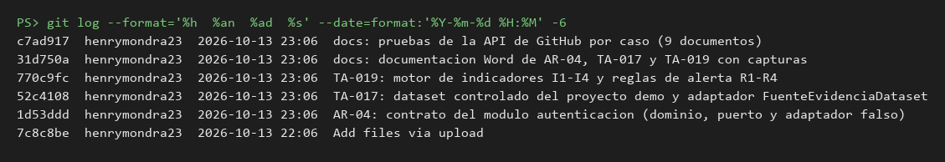
Captura 1. Los 5 commits de código y documentación (autor henrymondra23) sobre el commit base 7c8c8be.
Estado del seguimiento entre la rama local y el remoto:
git branch -vv
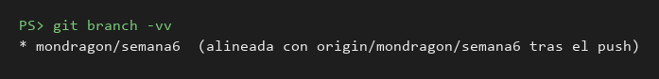
Captura 2. La rama local queda alineada con origin/mondragon/semana6.
Archivos de cada commit (los primeros cuatro commits se muestran en la captura 3; el último solo agrega los 9 documentos de pruebas de la API de GitHub):
git log --stat -5
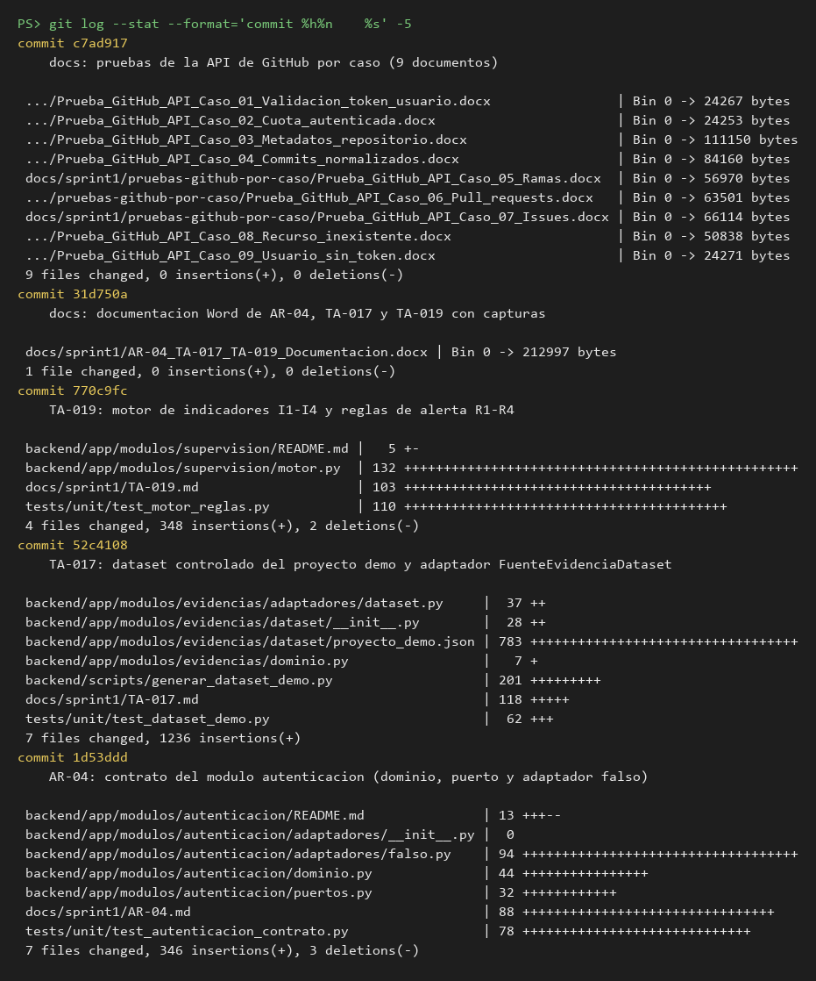
Captura 3. Archivos agregados o modificados en cada commit.

4. Notas
- Las capturas son imágenes generadas a partir de la salida real de los comandos de Git, no capturas de pantalla de la página de GitHub. Para una captura web, abrir github.com/jhon1212-beep/taller1-sistema-multiagentes/commits/mondragon/semana6.
- Los hashes cambiaron respecto al primer push porque el historial se reescribió; la rama solo la usaba este trabajo, encima de 7c8c8be.
- El autor es metadato de Git: el correo alainmondragon362@gmail.com es el de los commits previos de esa cuenta. El push lo autenticó la sesión de GitHub configurada en este equipo, no las credenciales de henrymondra23.
- No se creó un Pull Request: la rama queda lista para abrirlo hacia main cuando el equipo lo decida. Según la documentación de AR-04, la revisión corresponde a Chávez y Reyes.
- El diff incluye los 9 documentos de pruebas de GitHub por caso, que estaban en la carpeta local pero no en la rama.
- Tres pruebas del repositorio (test_health, test_modelo_datos, test_proyectos) requieren sqlalchemy y no se ejecutaron en el entorno local; el CI del repositorio las ejecutará.
- Para seguir trabajando con Git, conviene clonar la rama (git clone --branch mondragon/semana6 <url>) en lugar de usar la carpeta actual, que no tiene historial.

